!"#$%&'()*+,-./0123456789:;<=>?@ABCDEFGHIJKLMNOPQRSTUVWXYZ[\]^_`abcdefghijklmnopqrstuvwxyz{|}~

以上为例程所用到的ASCII码表，再次贴出方便客户使用

1打开取模软件，模式为字符模式，然后点击选项，

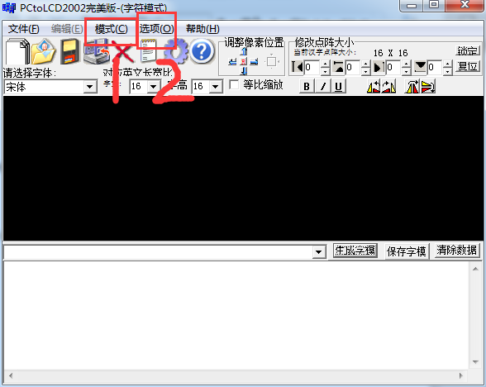

2.STM32例程取模设置如下

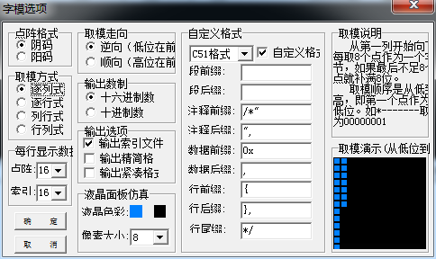

其他例程设置如下，然后点击确定。

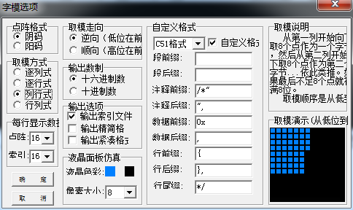

3.在红框内输入ASCII码，然后点击生成字模

